Схема закріплення об’єкту благоустрою
(для утримання його в належному стані відповідно до вимог Правил благоустрою території населених пунктів Кременчуцької міської територіальної громади)
території за адресою: вулиця Нова, 16/15
назва суб’єкту благоустрою: Івченко В.В.

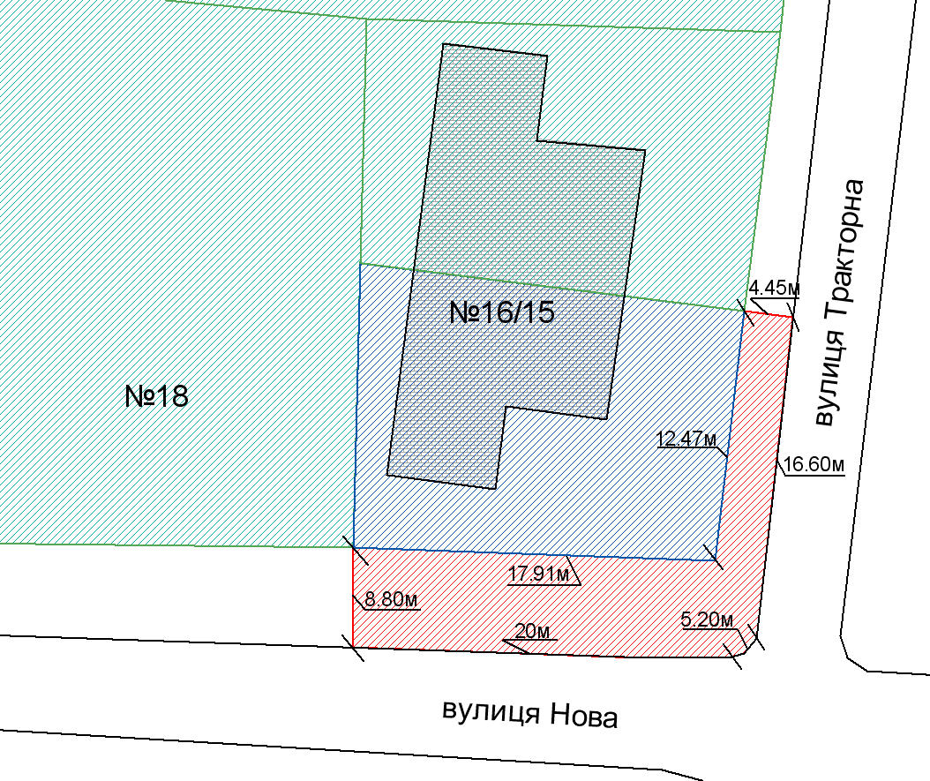
- земельна ділянка гр. Івченко В.В.
- прилегла територія, яка закріплюється за гр. Івченко В.В.

Розробник: Волошин Д.Ю.

Юридичні адреси та реквізити Сторін

СТОРОНА 1: СТОРОНА 2:
Виконавчий комітет Кременчуцької
міської ради Кременчуцького району вулиця ********, буд. **/*, кв. **
Полтавської області, м. Кременчук, Полтавська область, 39600
Пл. Перемоги, 2, м. Кременчук, 39600
Перший заступник міського голови Івченко В.В.
Пелипенко В.М.

______________/_______________/ ________________/_________________/

